ГМО учителей-логопедов и дефектологов
ГМО «Дети с ОВЗ»

Семинар «Создание специальных условий для организации обучения и воспитания детей с ОВЗ в условиях инклюзивного образования»
(в рамках сетевого взаимодействия ГМО)

Доклад «Взаимодействие педагогов с ППк ДОУ в коррекционно-развивающей работе с детьми с ОВЗ в условиях инклюзивного образования»

Выполнила:
Арнаутова Людмила Викторовна,
учитель-логопед
МБДОУ детский сад № 27 «Сказка»

г. Саяногорск, 2021г.
Инклюзивное образование сегодня с полным правом можно считать одним из приоритетов государственной образовательной политики России. Внедрение в практику дошкольных образовательных организаций инклюзивного воспитания и обучения позволяет расширить охват детей необходимой коррекционно-педагогической и медико-социальной помощью, максимально приблизить ее к месту жительства ребенка, обеспечить родителей (законных представителей) консультативной поддержкой, а также подготовить общество к принятию человека с ограниченными возможностями здоровья.
Актуальность инклюзивной деятельности определяется социальным заказом родителей (законных представителей) на создание в дошкольной образовательной организации специальных условий для воспитания детей с ограниченными возможностями здоровья, в котором будут обеспечены равные права, и оказана психолого-педагогическая и коррекционно-развивающая помощь.
Концепцией реформы системы специального образования обозначены основные направления, одной из которых является «создание специальных образовательных условий для детей с ограниченными возможностями здоровья в системе образования общего назначения, во всех типах и видах образовательных учреждений». Одной из приоритетных задач дошкольного образования в Российской Федерации, согласно федеральному государственному образовательному стандарту дошкольного образования (далее ФГОС ДО), является обеспечение равных стартовых возможностей для каждого ребенка, в том числе для детей с ограниченными возможностями.
Инклюзивное образование в ДОУ по ФГОС:
Дети с ОВЗ в детском саду успешно проходят процесс социализации при условии подчинения образовательного процесса таким принципам:
- Ритуальность (проведение занятий в одно и то же время в одном и том же месте)
- Игровая подача материала.
- Учет индивидуальных особенностей дошколят
- Деление на подгруппы (проведение групповых занятий для части детского контингента)
- Доступность подачи материала.
- Получение помощи узкопрофильных специалистов.

Согласно ФГОС, основной механизм реализации коррекционной работы — это взаимодействие специалистов различного профиля, обеспечивающее системное сопровождение детей с ОВЗ. Взаимодействие включает в себя:
1) анализ личностного и познавательного развития ребенка;
2) комплексность в определении и решении проблем ребенка, предоставление ему квалифицированной и своевременной помощи специалистов;
3) составление комплексных индивидуальных программ общего развития и коррекции отдельных сторон учебно-познавательной, речевой, эмоционально-волевой и личности ребенка.
В настоящее время наиболее распространенными формами взаимодействия специалистов являются ППК, которые предоставляют помощь ребенку, его семье и образовательному учреждению в решении вопросов, связанных с адаптацией, обучением, воспитанием, развитием, социализацией детей с ОВЗ.

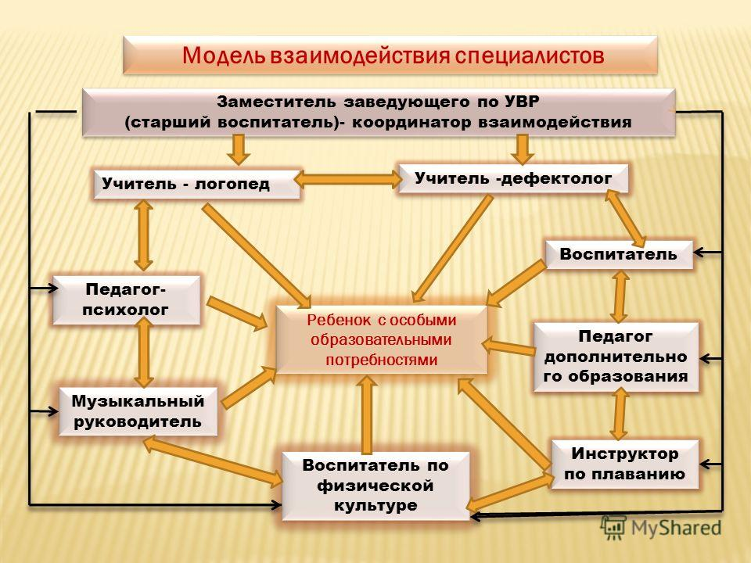

Выделяют следующие признаки и уровни процесса взаимодействия :
Признаки:
-наличие совместной деятельности;
-положительное взаимоотношения, взаимопонимание;
-коллективность при обсуждении различных вопросов;
-активизация деятельности участвующих сторон;
-взаимопомощь.
Уровни:
-стратегический (при планировании, подготовке и проведении работы);
-тактический (при согласовании усилий);
-оперативный (при решении конкретной проблемы).
Педагогами ДОУ уделяется внимание решению следующих проблем:
- разработке коррекционных технологий, позволяющих своевременно и эффективно оказать детям психолого-педагогическую поддержку;
- обучению педагогов технологиям и методикам коррекционного обучения;
- обучению родителей педагогическим технологиям сотрудничества, методам и приемам обучения и воспитания детей с отклонениями в развитии.
Взаимодействие педагогов образовательного учреждения не возникает спонтанно, оно требует создание определенных условий и специальной организации. Условия определяются на основе принципов, принятых в системе образования:
1) соблюдение интересов ребенка. (при диагностически неоднозначных случаях решения принимаются в пользу ребенка);
2) комплексность в решении проблем ребенка;
3) непрерывность работы;
4) системность работы;
5) рекомендательный характер оказания помощи и услуг;
6) согласованность работы.
Для соблюдения и выполнения вышеназванных принципов необходимо тесное взаимодействие и скоординированность действий педагогов в решении проблем ребенка. Все они должны иметь представление об общей и индивидуальной стратегиях работы каждого члена команды, четко понимать необходимость совместной деятельности для решения поставленных задач.
Команда –это группа специалистов, заинтересованных в достижении общего результата, автономный самоуправляемый коллектив профессионалов, способный оперативно, правильно, качественно и эффективно решать поставленные перед ним задачи. Главные черты команды –это нацеленность на конечный результат, инициатива и творческий подход к решению задач, высокая производительность и ориентированность на лучший вариант решения, активное и заинтересованное обсуждение возникающих проблем.
Процесс формирования педагогических команд –это осознание единой цели совместной деятельности, развитие ценностно-ориентировочного единства, мотивационной совместимости, сплоченности, групповой идентификации и удовлетворенности от принадлежности к команде.
Взаимодействие не подавляет индивидуальность отдельного человека, каждый занимает в ней место, соответствующее его способностям и возможностям, чувствует себя значимым и незаменимым, что будет является главным условием удовлетворенности профессиональной деятельностью.
Выделяют специфические условия для педагогического взаимодействия:
1) Умение работать в команде. Работа каждого должна быть ориентирована на решение общих задач и подчинена общей цели. Выполнение этого условия включает в себя: способность учитывать требования других специалистов при реализации общей цели, согласовывать свои требования с требованиями других педагогов, чтобы прийти к общему плану по работе с ребенком. Принятие профессиональных границ своей компетенции. Осознание своих возможностей и личной ответственности позволяет педагогу ставить перед собой реалистические цели. В инклюзивном образовании каждому специалисту нужно признать, что он нуждается в помощи коллег, уважать и сотрудничать с ними. Потому что другие педагоги могут подсказать новый прием, проконсультировать в определенной ситуации или взять на себя реализацию какого-либо звена в коррекционной работе. например, психолог может помочь воспитателю выстроить взаимоотношения с семьей ребенка, если родители отрицают имеющиеся проблемы ребенка и не выполняют рекомендации. Доверие специалистов друг к другу. Принятие другого как равноправного участника процесса.
2) Умение вести диалог. Это одно из самых важных умений педагога. В его основе лежит осознание ценности благоприятной рабочей атмосферы, способность взглянуть на проблему с разных точек зрения, понимание того, что совместно можно выработать решение, которое будет более эффективно, чем предложенное ранее.
3) Использование обратной связи от других специалистов. Каждый педагог должен планировать и корректировать свою работу с учетом информации, поступающей от других, уметь быстро реагировать на изменение внешних условий (развитие коррекционного процесса, изменение социальных, семейных условий, состояние здоровья ребенка). Это необходимое условие для решения частных и общих задач, оно определяет отношение коллег друг к другу, позволяет эффективно использовать их профессиональные знания через обратную связь.
4) Выработка общедисциплинарного языка. Педагоги должны обладать не только познаниями в своей области, но и междисциплинарными знаниями, специалисты должны правильно понимать друг друга. Соблюдение выше перечисленных принципов и условий является необходимым для продуктивного взаимодействия команды специалистов в ДОУ.
Формы взаимодействия специалистов.
Определяются основными направлениями работы: диагностическим, коррекционно-развивающим, консультативным, просветительским, профилактическим и организационно-методическим.
Формы взаимодействия специалистов в рамках диагностического направления работы: комплексный сбор данных о ребенке; многоуровневая диагностика; этапная диагностика: отслеживание динамики развития и результатов коррекционных занятий; совместная диагностика.
Формы взаимодействия в рамках коррекционно-развивающей работы: составление программы коррекционно-развивающих занятий; реализация программы коррекционно-развивающих занятий; корректировка программы коррекционно-развивающих занятий. Каждый специалист реализует согласованную программу занятий в рамках своего направления работы: логопед- речевая сфера, психолог-эмоциональная и познавательная сфера, дефектолог-познавательная и учебная деятельность. Внутри одной сферы нарушенного развития выполняется коррекция на разном материале при одновременном воздействии на ребенка всех специалистов. Происходит ступенчатое выполнение работы: один педагог, отработав свой этап занятий по формированию определенной нарушенной функции в развитии ребенка, передает его другому специалисту.
Формы взаимодействия в рамках консультативного направления работы: выработка совместных рекомендаций педагогами родителям; консультирование педагогов и родителей; консультации курирующего специалиста, консультирование участников образовательного процесса. Взаимодействие в рамках просветительского и профилактического направления: выступление на педсоветах, методических объединениях, родительских собраниях, создание печатных работ. Это направление работы нацелено на предоставлении разносторонней и согласованной информации.
Формы взаимодействия в рамках организационно-методического направления работы –это системный анализ деятельности, совместное обобщение практического опыта, участие в заседаниях ППк. Важным моментом является выработка единых требований к ведению документаций, которая позволяет фиксировать результат работы всех специалистов, аккумулировать информацию.
Этапы взаимодействия специалистов.
В работе с детьми с ОВЗ можно выделить следующие этапы: диагностический, организационно-подготовительный, коррекционно-развивающий, контрольный и итоговый.
1. Диагностический этап. Определяется круг проблем ребенка, проводится диагностика, вырабатывается комплексное заключение. Педагоги проводят диагностику, собирают информацию в рамках своей профессиональной компетенции.
2. Организационно-подготовительный этап. Педагоги планируют свою работу, проводят комплектацию групп, составляют расписание занятий, происходит взаимное консультирование, планирование совместных мероприятий, консультирование участников образовательного процесса, назначение курирующего специалиста, планирование суммарной нагрузки на ребенка, разработка рекомендаций по вопросам обучения и воспитания, выбору формы обучения.
3. Коррекционно-развивающий этап. В рамках взаимодействия проводится супервизия, совместная работа специалистов сопровождения, проведение индивидуальных и групповых занятий, отслеживание динамики развития и результатов коррекционных занятий, различные варианты консультирования и выступления специалистов на родительских собраниях, совещаниях, методических объединениях педагогов.
4. Контрольный этап. В рамках взаимодействия проводится взаимное консультирование, анализ результатов динамики развития, планирование совместных мероприятий с учетом поступившей информации, совместная работа специалистов сопровождения, индивидуальные и групповые занятия, этапная диагностика.
5. Итоговый этап. На данном этапе каждым специалистом проводится сбор диагностических сведений о развитии ребенка со сведением результатов. по итогам диагностики и результатам учебного года проводится завершающий консилиум, на котором обсуждается выполнение задач, планируется дальнейшая работа.
Таким образом, взаимодействие педагогов детского сада и ППК -это профессиональное общение специалистов, в ходе которого происходит не только обмен информацией, но и выработка совместных действий в работе с детьми с трудностями адаптации и ограниченными возможностями здоровья в условиях ДОУ, позволяющая всем участникам образовательного-воспитательного процесса реализовывать общую деятельность, ориентированную на общий результат. А главная задача и цель инклюзии в детском саду должна основываться на социализации детей с ограниченными возможностями здоровья, формировании у них социально-значимых умений и навыков, воспитании духовно-нравственных качеств.

Литература
- Алехина, С.В. Инклюзивное образование для детей с ограниченными возможностями здоровья // Современные образовательные технологии в работе с детьми, имеющими ограниченные возможности здоровья: монография [Текст] / Н.В. Новикова, Л.А. Казакова, С.В. Алехина. – Красноярск, 2013. – С. 71 - 95.
- Зайцев Д. В. Интегрированное образование детей с ограниченными возможностями / Д. В. Зайцев // Социологические исследования. - 2004. - № 7
- Зарецкий В. К. О возможности индивидуализации образовательного процесса на основе рефлексивно-деятельностного подхода в инклюзивной практике / В. К. Зарецкий, М. М. Гордон // Психологическая наука и образование. - 2011. - № 3.
- Прочухаева, М.М. Инклюзивный детский сад / М.В. Бородин, М.М. Прочухаева. – Москва: Центр Школьная книга, 2009. – 240 с.
- Самсонова, Е.В. Инклюзивное образование. Методические рекомендации по организации инклюзивного образовательного процесса в детском саду / Сост. М.М. Прочухаева, Е.В. Самсонова. – Москва: Центр «Школьная книга», 2010. – 240 с.

по организации инклюзивного образовательного процесса в детском
саду / Сост. М.М. Прочухаева, Е.В. Самсонова. – Москва: Центр
«Школьная книга», 2010. – 240 с

